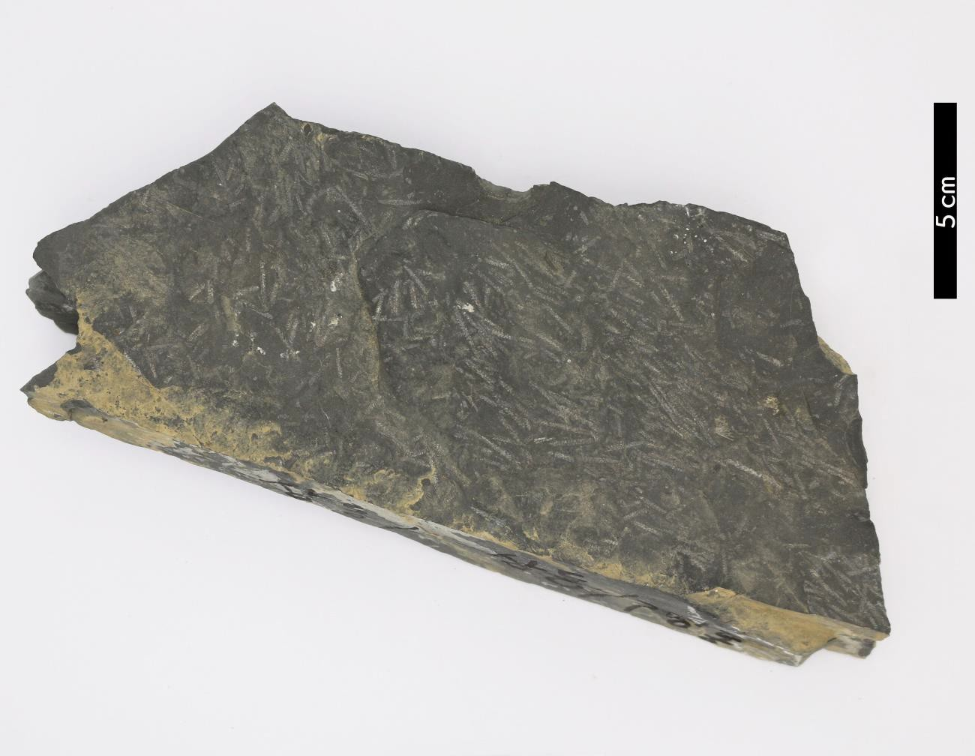
분류 : 화석
- 화석이름 : Graptolite(필석류)
- 보유기관 : 강원대학교 지질학과
- 산지 : 산지 미상
- 특징
  - 고생대의 캄브리아기 중기 무렵부터 석탄기 초기까지 지구
상에 군체를 이루어 살고 있던 부유동물의 화석이다.
  - 고생대에만 생존하였기 때문에 이 시기를 구분짓는 중요한 표준 화석이 된다.
  - 바다 속에서만 생활하였으며, 그물 모양 또는 방사상이나 선형으로 군락을 이룬다.

